供需会智能分析系统 — 技术方案

目录
供需会智能分析系统 — 技术方案 1
一、项目背景与目标 1
二、系统总体架构 3
三、核心功能设计 5
四、AI能力详解 13
五、数据安全与部署方案 17
六、实施计划 19
七、投资估算 21

一、项目背景与目标

1.1 项目背景
高校供需对接是高等教育服务区域经济发展的核心环节。杭州科技职业技术学院覆盖32个专业方向，每年为杭州及周边地区输送大量技术技能型人才。供需会作为学校与行业企业对接的重要机制，承担着人才培养方向校准、校企合作推进、就业质量提升等多重使命。
当前，学校在供需对接方面面临以下挑战：
挑战 | 现状
数据分散 | 校内实习数据、就业数据、市场招聘数据分散在不同系统，无法统一分析
分析依赖人工 | 供需匹配主要靠人工调研和经验判断，缺少数据化、智能化的分析手段
报告产出效率低 | 32个专业的人才需求报告需逐一手工编写，耗时长、口径难统一
决策缺少数据支撑 | 课程调整、专业建设、企业合作等决策缺乏市场数据的量化支撑
展示手段单一 | 缺少直观、专业的数据可视化展示手段

1.2 建设目标
建设一套 AI驱动的供需会智能分析系统，实现以下目标：
- 数据汇聚：打通校内实习平台、就业系统与外部就业市场数据，建立统一的供需数据底座
- 智能分析：运用大模型和数据分析技术，自动完成岗位匹配、技能解析、缺口识别、薪资对标
- 报告自动化：一键生成32个专业的人才需求分析报告，支持供需会材料批量导出
- 辅助决策：为学院提供AI驱动的课程调整建议和企业合作推荐
- 可视化展示：提供供需会专用数据大屏，直观呈现人才培养与市场需求的对接成果

二、系统总体架构

2.1 总体架构图
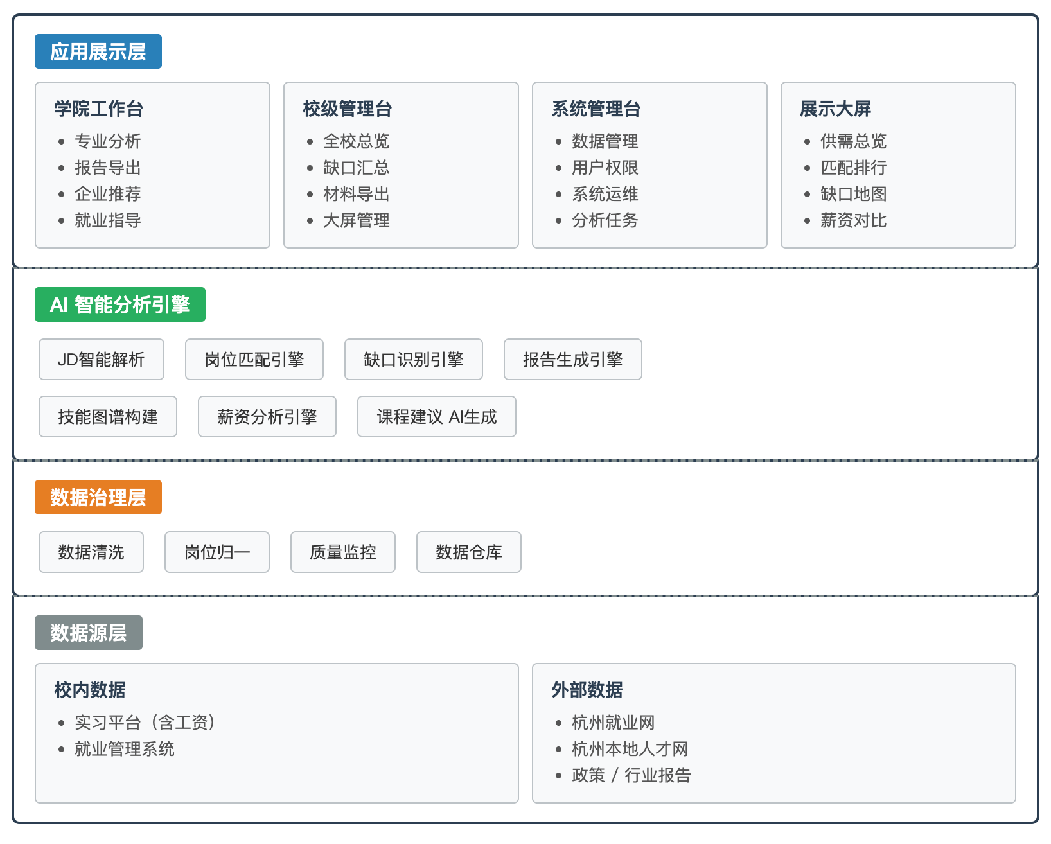

2.2 架构设计原则
原则 | 说明
一体化部署 | 一套系统覆盖全部功能，统一部署维护，降低学校信息中心的运维负担
数据驱动 | 从数据采集到报告生成形成完整链路，所有分析结论均可溯源至原始数据
AI原生 | 大模型能力深度集成于分析引擎，而非简单的功能叠加，确保智能分析的精准性
渐进增强 | 系统分阶段交付，核心功能优先上线，AI高级功能逐步丰富，不影响基础使用
安全可控 | 支持校内私有化部署，数据不出校园；大模型可对接私有化部署的模型服务

三、核心功能设计

3.1 数据接入与治理
数据是系统的基础。本模块负责从多方数据源汇聚数据，并经过清洗、标准化后，形成统一的供需数据底座。

3.1.1 校内数据对接
数据源 | 接入数据 | 对接方式
校内实习平台 | 实习岗位、实习企业、实习工资（新增） | 优先API对接，兜底Excel导入
就业管理系统 | 就业岗位、就业薪资、就业企业、就业去向 | 优先API/数据库视图对接
系统提供可视化的数据对接配置界面，支持字段映射、同步频率设置和连接测试，无需修改代码即可适配学校现有系统。

3.1.2 外部数据采集
数据源 | 采集内容 | 采集策略
杭州就业网 | 岗位需求、企业信息、薪资范围 | 定时采集，按行业/地域配置范围
杭州本地人才网 | 招聘岗位、技能要求、薪资数据 | 定时采集
行业报告/新闻 | 行业趋势、政策动态 | 定时采集+人工录入

3.1.3 数据治理
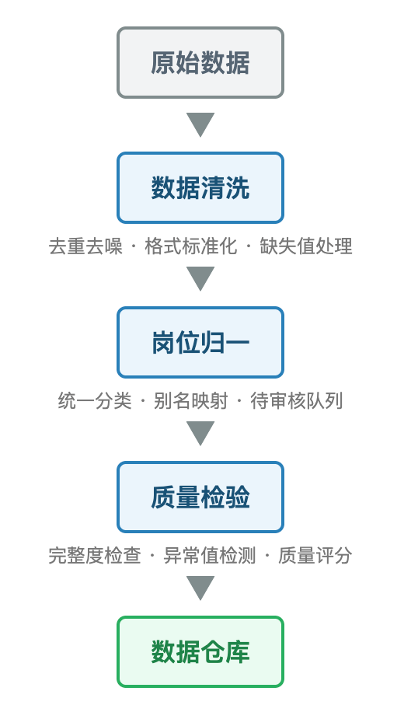
岗位分类归一是数据治理的核心环节。系统建立三级岗位分类体系（大类-中类-小类），通过AI辅助的别名映射和人工审核相结合，确保来自不同数据源的岗位信息能在同一体系下进行对比分析。

3.2 AI智能分析引擎
这是系统的核心价值所在。AI分析引擎对治理后的供需数据进行深度分析，产出六大维度的分析结果。

六大分析维度
分析维度 | 分析内容 | 产出
岗位匹配度分析 | 将校内就业/实习岗位与市场需求岗位进行智能比对 | 32个专业的匹配度评分及详细对比
人才缺口识别 | 识别市场有需求但学校覆盖不足的方向 | 缺口岗位TOP排行、缺口率、趋势
薪资对标分析 | 校内实习工资/就业薪资与市场水平横向对比 | 分位数对比、城市维度、趋势变化
专业技能图谱 | 从招聘信息中AI提取技能要求，与课程设置比对 | 32个专业的技能覆盖雷达图
课程调整建议 | 基于供需偏差和技能缺口，AI生成优化建议 | 按专业输出新增/强化/弱化课程建议
企业推荐 | 基于岗位匹配度，推荐潜在合作企业 | 按专业输出推荐企业列表及推荐理由

分析引擎工作流程
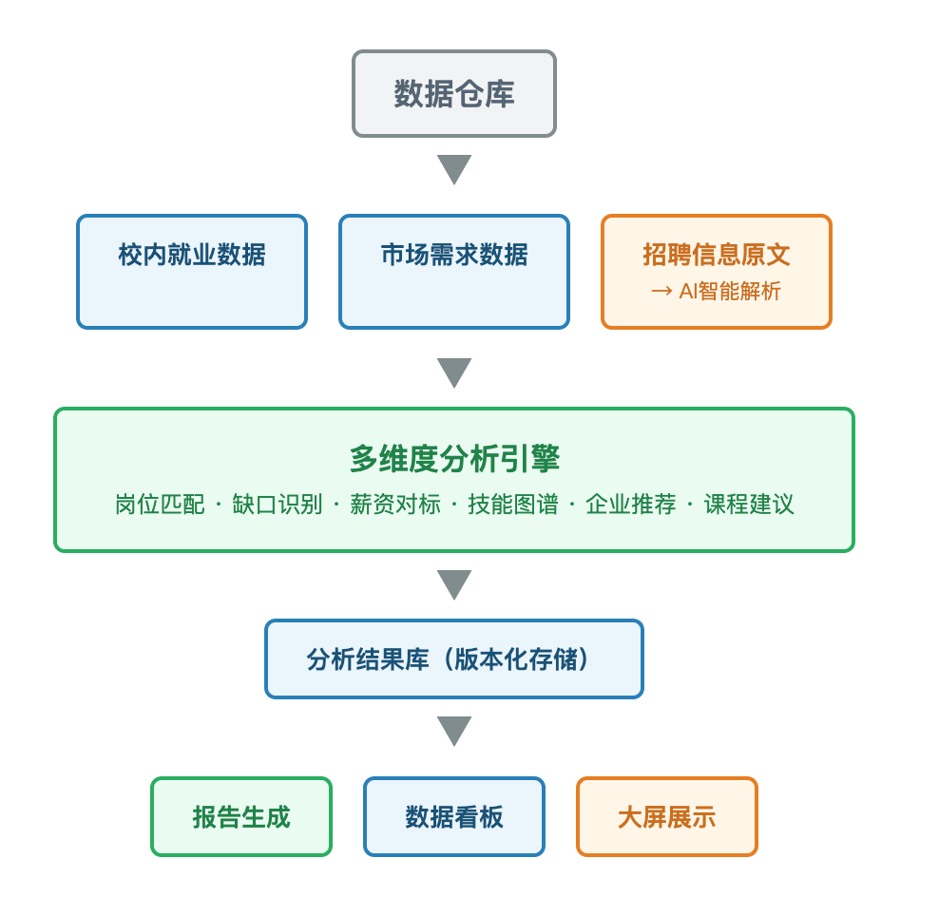

3.3 专业人才需求报告
系统自动生成32个专业的人才需求分析报告，是供需会的核心产出物。

报告内容结构
《XX专业人才需求分析报告》

1. 专业概况
- 在校生规模、近三年就业率

2. 供需匹配分析
- 毕业生TOP就业岗位 vs 市场TOP需求岗位
- 匹配度评分及档位

3. 技能图谱分析
- 市场要求技能 vs 课程覆盖技能（雷达图）
- 技能覆盖盲区标注

4. 薪资对标分析
- 实习/就业薪资 vs 市场薪资（分位数对比）
- 城市维度、趋势变化

5. 人才缺口分析
- 相关方向缺口岗位及规模
- 缺口趋势判断

6. 课程调整建议（AI生成）
- 建议新增/强化/弱化的课程方向
- 每条建议的数据支撑和优先级

7. 合作企业推荐
- 高匹配度企业列表
- 推荐理由

报告生成策略
报告内容随系统功能上线逐步丰富，32个专业从第一期起即全部覆盖：
阶段 | 报告版本 | 包含内容
第一期（M2） | 基础版 | 供需匹配分析（岗位对比、匹配度评分）
第二期（M3） | 完整版 | 增加技能图谱、薪资对标、缺口分析
第三期（M4） | 智能版 | 增加AI课程建议、企业推荐
- 支持PDF/Word格式导出，统一排版，带学校LOGO和元信息
- 校级管理者可一键打包导出全部32份报告 + 全校总报告

3.4 多角色工作台
系统面向三类用户，提供差异化的工作台。

3.4.1 学院工作台
面向学院院长、专业负责人、就业指导老师
功能板块 | 功能说明
专业匹配度总览 | 本院所有专业与市场需求匹配度排行，支持预警标注
专业详细分析 | 单专业维度的完整分析（岗位对比、技能图谱、薪资、缺口）
课程调整建议 | AI生成的课程优化方向，支持采纳/暂缓/驳回标记
企业推荐 | 高匹配度企业列表，区分已合作和新推荐，支持导出
就业去向分布 | 学生就业流向可视化（行业/地域/企业类型）
政策与动态 | 相关就业政策、行业报告聚合
报告导出 | 导出专业报告或学院报告（PDF/Word）
通过数据权限控制，院长可查看院级汇总，专业负责人看本专业详情，就业指导老师侧重企业和薪资信息。

3.4.2 校级管理台
面向教务处、就业处领导
功能板块 | 功能说明
全校专业对比 | 32个专业匹配度/缺口率/薪资竞争力排行，红绿灯预警
人才缺口汇总 | 全校维度的缺口方向汇总，辅助新专业申报和招生调整
改进跟踪 | 各学院对建议的响应情况统计
数据质量概览 | 各数据源接入状态、数据完整度
材料包导出 | 一键打包导出供需会全套材料（ZIP）
大屏管理 | 配置大屏展示内容、布局、轮播策略

3.4.3 系统管理台
面向信息中心运维人员
功能板块 | 功能说明
数据源管理 | 校内/外部数据源配置、测试连接、同步策略
数据清洗 | 清洗规则配置、预览、执行日志
岗位分类 | 分类体系维护、别名映射、待审核队列
分析任务 | 手动/自动触发分析、进度监控、版本管理
用户权限 | 用户CRUD、角色分配、学院/专业数据范围绑定
系统运维 | 全局配置、运行监控、操作日志、数据备份

3.5 供需会展示大屏
展示大屏用于供需数据的可视化呈现，无需登录，由校级管理者配置展示内容。

大屏页面规划
页面 | 展示内容 | 核心视觉元素
学校供需总览 | 全校宏观指标（专业数、就业率、匹配度、企业数） | 动态计数器、指标卡片
专业匹配度排行 | 32个专业匹配度排名 | 柱状图/排行榜，TOP5高亮
人才缺口地图 | 市场急需方向分布 | 热力气泡图，动态浮动
薪资对比 | 校内薪资 vs 市场薪资 | 双轴对比图，涨跌箭头
校企合作成果 | 合作企业展示 | 企业LOGO墙/地图分布

四、AI能力详解
AI能力是本系统区别于传统数据统计工具的核心差异点。系统深度集成大语言模型，在以下四个关键场景中发挥智能化作用。

4.1 大模型驱动的JD智能解析
痛点：市场招聘数据中，岗位JD以自然语言描述，格式各异，传统关键词匹配难以准确提取结构化信息。
方案：利用大模型的语义理解能力，将非结构化JD文本自动解析为结构化数据。
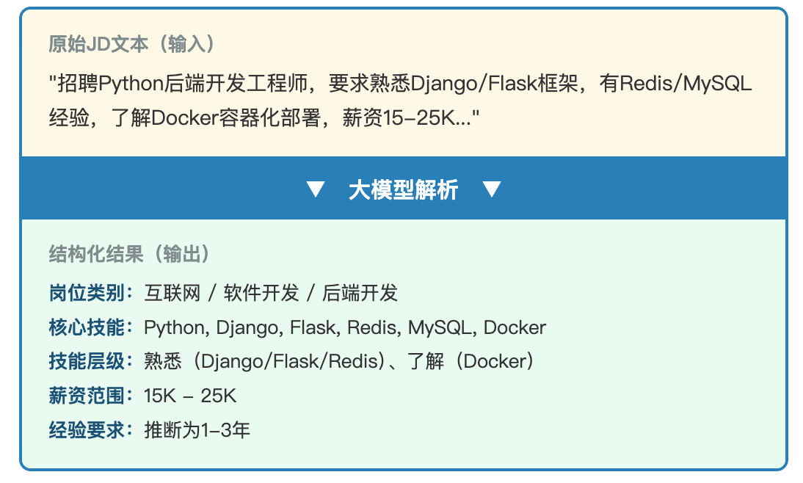
价值：
- 解析准确率显著优于传统关键词匹配
- 能理解语义近义（如"熟练使用"="精通"、"有经验"="熟悉"）
- 支持自动适配不同平台、不同格式的JD文本

4.2 AI岗位匹配与人才缺口识别
痛点：校内就业岗位名称与市场岗位名称往往不同（如学生就业登记为"程序员"，市场叫"后端开发工程师"），简单文本匹配会导致大量漏匹配。
方案：利用大模型的语义相似度计算和推理能力，实现"理解岗位本质"的智能匹配。
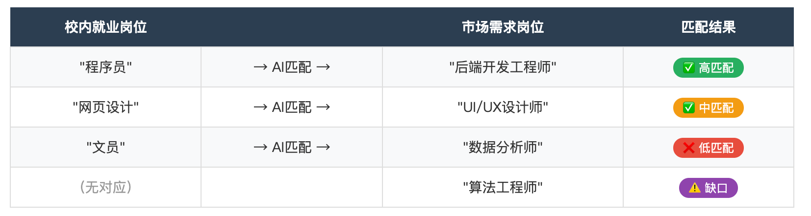
匹配方式：
- AI理解岗位的实际含义，而非简单比对文字
- 结合岗位分类体系进行层级匹配
- 综合技能要求重合度进行交叉验证
- 输出匹配度评分（0-100）和匹配置信度

缺口识别逻辑：
- 市场需求量大 + 学校就业覆盖少 = 人才缺口
- 结合需求增长趋势判断缺口紧迫性
- 关联到具体专业，给出"该缺口应由哪个专业响应"的建议

4.3 智能课程调整建议
痛点：即使识别了供需偏差，从"市场需要什么技能"到"学校应该调整什么课程"之间的推理链条复杂，依赖专业人员的经验判断。
方案：利用大模型的推理能力，自动生成从市场数据到课程建议的完整推理链。
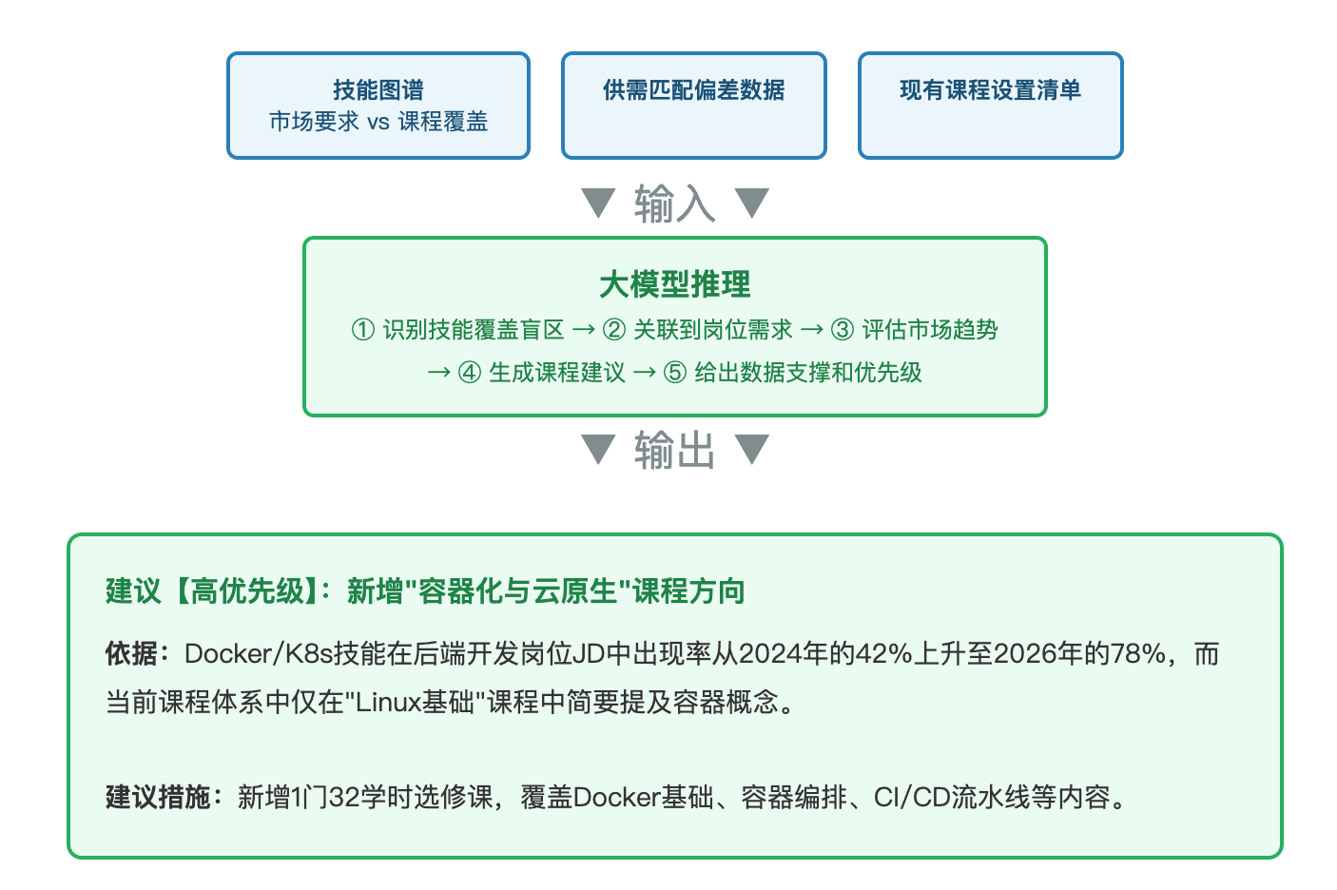
价值：
- 从"数据发现"到"行动建议"自动闭环
- 每条建议有明确的数据支撑，可追溯、可验证
- 大幅降低专业负责人分析市场数据的工作量

4.4 专业能力图谱自动构建
痛点：32个专业分别需要哪些技能、每个技能市场需求强度如何、学校课程覆盖如何——这张图谱需要大量人力梳理。
方案：由AI自动从海量招聘JD中提取、归类、量化技能要求，并与课程设置自动比对，生成专业能力图谱。
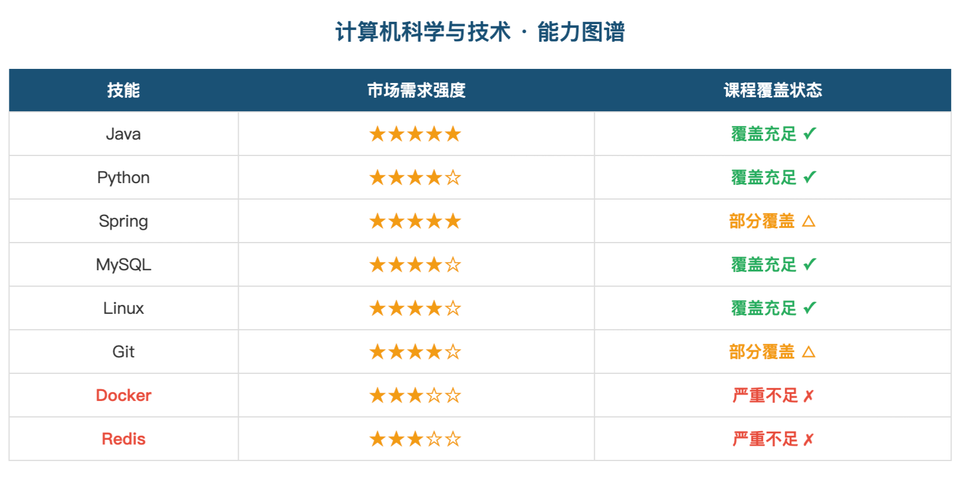
构建流程：
- 从招聘JD中通过大模型提取技能关键词及层级要求
- 统计每个技能在对口岗位中的出现频率，计算市场需求强度
- 将技能与学校课程大纲进行比对（课程名称+教学内容关键词匹配）
- 生成雷达图/能力矩阵，标注覆盖状态

五、数据安全与部署方案

5.1 数据安全策略
安全维度 | 措施
数据存储 | 所有数据存储在学校服务器内，不外传；数据库加密存储
访问控制 | 基于角色的权限控制，学院用户只能访问本单位数据
传输安全 | 全站HTTPS加密传输
操作审计 | 关键操作（数据导入/导出、报告下载、权限变更）全程日志记录
数据备份 | 支持自动定时备份，可手动触发，支持从备份恢复
AI安全 | AI模型可对接学校私有化部署的服务，敏感数据不传入公网

5.2 部署方案
系统采用校内私有化部署，部署在学校数据中心或指定云服务器上。
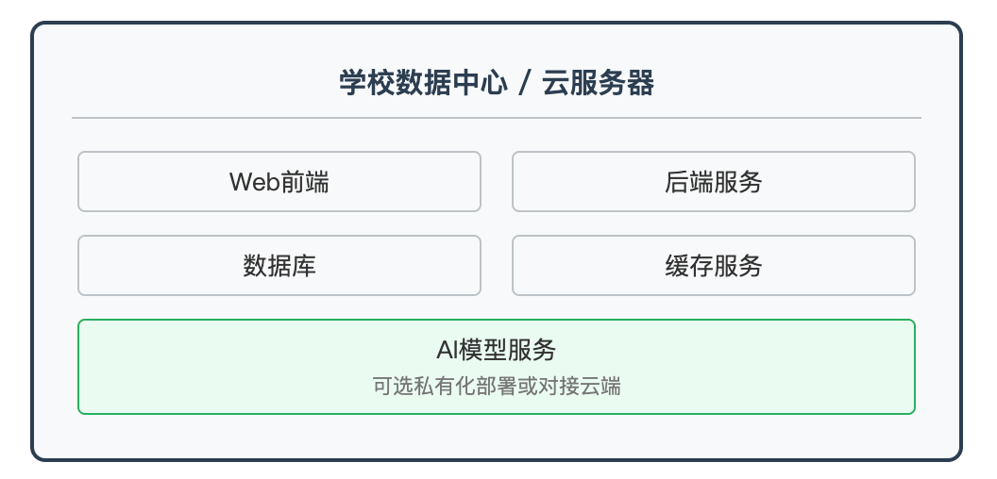
服务器推荐配置：
项目 | 基础配置 | 推荐配置
CPU | 8核 | 16核
内存 | 16GB | 32GB
磁盘 | 200GB SSD | 500GB SSD
GPU（如需私有化AI模型） | — | 独立GPU卡×1
如不部署私有化AI模型，可通过API调用云端AI服务，此时无需GPU。

六、实施计划

6.1 分期交付计划
项目采用分期迭代交付模式，共4个里程碑，总周期约4个月。
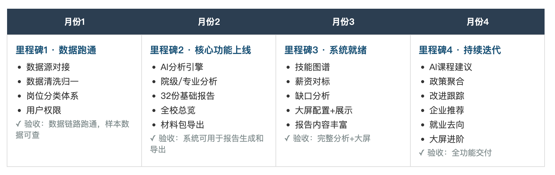

6.2 里程碑交付物
里程碑 | 交付物 | 验收标准
M1 数据跑通 | 数据治理模块上线，样本数据入库 | 校内+外部数据可接入，清洗归一后可查询
M2 核心上线 | 分析引擎+报告+工作台上线 | 可生成32份基础版专业报告并导出
M3 供需会就绪 | 完整分析+大屏上线 | 报告含完整分析维度，大屏可正常展示
M4 全功能交付 | 全部功能上线 | AI课程建议等高级功能可用，全系统验收

6.3 项目配合要求
阶段 | 需校方配合事项
启动阶段 | 提供校内系统接口文档或数据库访问权限；确认32个专业清单和课程设置
M1阶段 | 配合数据对接调试；提供样本数据验证清洗效果
M2阶段 | 业务部门试用反馈；确认报告格式和内容模板
全程 | 指定1名项目对接人，负责协调校内各部门

七、投资估算

7.1 软件开发工作量
以下按功能模块估算开发工作量，单位为人天。
模块 | 功能范围 | 人天 | 阶段
数据接入与治理
校内数据对接 | 多种对接方式，字段映射，自动同步 | 15 | M1
外部数据采集 | 3个采集源配置，采集调度，异常告警 | 18 | M1
数据清洗引擎 | 去重/补全/过滤规则，配置界面，执行日志 | 12 | M1
岗位分类归一 | 三级分类体系，别名映射，AI辅助归一，审核队列 | 15 | M1
数据质量监控 | 监控看板，完整度/归一率指标，告警配置 | 8 | M1
AI智能分析引擎
JD智能解析 | AI驱动的招聘信息结构化解析，批量处理 | 12 | M2
岗位匹配引擎 | 智能语义匹配，匹配度评分，多维度校验 | 15 | M2
人才缺口识别 | 缺口计算，趋势分析，关联专业推荐 | 10 | M2/M3
薪资分析引擎 | 多维度薪资对比，趋势分析 | 8 | M3
技能图谱构建 | AI技能提取，课程比对，图谱生成 | 15 | M3
AI课程建议 | AI驱动的课程调整建议生成 | 12 | M4
企业推荐引擎 | 企业-专业匹配度计算，推荐理由生成 | 8 | M4
报告生成
报告模板与生成 | 模板设计，数据填充，图表渲染，PDF/Word输出 | 15 | M2
材料包导出 | 32份报告+总报告汇总，批量打包下载 | 5 | M2
应用工作台
学院工作台 | 7个功能板块的界面与服务 | 25 | M2/M3
校级管理台 | 6个功能板块的界面与服务 | 20 | M2/M3
系统管理台 | 6个功能板块的界面与服务 | 20 | M1/M2
展示大屏
大屏核心页面 | 5个大屏页面设计+开发，轮播，免登录 | 20 | M3
大屏管理功能 | 内容配置，布局调整，预览 | 8 | M3
基础设施
用户权限系统 | 角色管理，数据权限，可选对接学校统一认证 | 10 | M1
系统运维 | 全局配置，运行监控，操作日志，备份恢复 | 10 | M3/M4
部署与联调 | 环境搭建，联调测试，上线部署 | 15 | 全程
合计 |  | 311

7.2 工作量汇总（按阶段）
阶段 | 周期 | 工作量 | 核心交付
M1 数据跑通 | 第1个月 | 78 人天 | 数据治理全链路 + 用户权限
M2 核心上线 | 第2个月 | 100 人天 | AI分析引擎 + 报告生成 + 工作台核心
M3 供需会就绪 | 第3个月 | 83 人天 | 深度分析 + 大屏 + 工作台完善
M4 持续迭代 | 第4个月 | 50 人天 | AI课程建议 + 企业推荐 + 运维
合计 | 4个月 | 311 人天

7.3 其他费用参考
项目 | 说明 | 预估（年）
服务器 | 校方自备或采购（见5.2配置推荐） | 视校方情况
AI模型云端调用 | 如使用云端AI服务（按调用量计费） | 1-3万元
AI模型私有化部署 | 如需校内私有化部署（含GPU服务器） | 视模型规模
年度运维 | 系统维护、数据更新、版本升级 | 另行协商
以上AI服务费用为参考值，实际费用取决于分析频率和数据规模。32个专业每月分析一次，年均费用约1-2万元。

